福建中医药大学2024年面向外国留学生
本科招生简章

一、学校概况
福建中医药大学创建于1958年，是我国创办较早的高等中医药院校之一，两次入选福建省重点建设高校，是福建省“一流大学”建设高校，是福建省人民政府、国家中医药管理局共建高校。学校是学士、硕士、博士学位授权单位，博士后科研流动站设站单位，有权推荐优秀本科应届毕业生免试攻读硕士学位。现有旗山、屏山两个校区，秉承“大医精诚，止于至善”的校训精神，浓郁的文化、优良的学风和优美的环境使之成为中医药学子心目中理想的校园。人才培养质量突出，拥有9个国家级一流本科专业建设点、4个国家级特色专业，中医学、中药学、护理学、临床医学先后通过教育部专业认证，康复物理治疗和康复作业治疗通过国际教育标准认证。师资实力雄厚，拥有国际欧亚科学院院士、国医大师、全国名中医、岐黄学者、国家有突出贡献中青年专家、国务院特殊津贴专家、全国优秀教师等专家学者。实践基地完善，拥有4所直属附属医院、11所非直属附属医院,逾百所各类教学及毕业实习基地。学科实力较强，有20个国家中医药管理局重点学科，中医学、中西医结合2个学科入选福建省第二轮“双一流”建设主干学科。ESI临床医学学科和ESI药理学与毒理学学科进入全球排名前1%行列。科研成果丰硕，先后荣获国家科学技术进步二等奖、教育部科学技术进步奖（科普类）二等奖等国家和省市多项奖励。
二、学校代码
10393
三、办学类型
公办普通本科高等学校
四、学校名称及学历学位证书种类
福建中医药大学；普通高等学校本科毕业证书、普通高等学校本科学士学位证书。
五、学校校址
旗山校区：福建省福州市闽侯县上街镇邱阳路1号，邮编：350122；
屏山校区：福建省福州市五四路282号，邮编：350003。
六、招生专业
专业名称 | 学制
中医学 | 5
针灸推拿学 | 5
中医骨伤科学 | 5
中西医临床医学 | 5
临床医学 | 5
康复物理治疗 | 4
康复作业治疗 | 4
听力与言语康复学 | 4
药学 | 4
中药学 | 4
药物制剂 | 4
护理学 | 4
公共事业管理 | 4
信息管理与信息系统 | 4
食品科学与工程 | 4
制药工程 | 4
七、申请基本条件
1.身体健康,品行端正，具有高中毕业（或同等学历）或高中以上学历。
2.持有效的外国护照。中国大陆、香港、澳门和台湾居民在移民外国后，作为外国留学生，必须持有效的外国护照及入籍证明文件4年（含）以上，且最近4年（截至入学年度的4月30日前）之内有在国外实际居住2年以上的记录（一年中实际在国外居住满9个月可按一年计算，以入境和出境签章为准）。
3.通过中华人民共和国“汉语水平考试”（即HSK）四级或以上。符合马来西亚华文中学免除HSK证明者无需提供汉语水平证书（免除学校名单详见附件1）。
八、申请流程
1.报名所需材料：
（1）福建中医药大学海外教育学院报名申请表（附件2）；
（2）高中学历及成绩单影印件；
（3）护照复印件；
（4）近半年的《外国人体格检查表》或《国际旅行健康检查证明书》复印件；
（5）本人“汉语水平考试”（即HSK）四级或以上等级证书；
（6）免冠2寸相片5张。
2.报名方法：
（1）本人或委托他人前往福建中医药大学海外教育学院报名（委托他人报名需提交委托书）。
（2）函报：可将报名材料寄往我院。
报名所需材料应于2024年6月30日前邮寄到海外教育学院；同时请于2024年6月30日前将申请材料的彩色扫描件（PDF版本）电子材料发送至电子邮箱：hwxy@fjtcm.edu.cn，电子邮件标题为“2024年外国留学生入学***（姓名）申请材料”。
（注：未在规定时间内补充完整材料的，视为放弃申请资格。申请资料一经寄出概不退回。我校收到申请书后，将通过电子邮件回复确认。若未收到确认的，请与我校联系）。
邮寄地址：中国福建省福州市闽侯县上街镇邱阳路1号福建中医药大学明德楼302室（海外教育学院），联系人：赖老师 ，电话：0086-591-22861536，邮编：350122。
3.审核与录取：
（1）经审核申请材料，合格者通过电子邮件发出《预录取通知书》；
（2）合格者经上级审核批准后，发给《录取通知书》（纸质版原件）和JW202表，学生以收到《录取通知书》原件和JW202表为正式录取；
（3）无论录取与否，申请材料均不退还。
九、入学申请及报到时间
1.申请时间：每年10月15日至次年6月30日。
2.报到时间：每年9月（具体时间以录取通知书为准）。
十、新生注意事项
1.新生持《录取通知书》及留学生学习签证报到，入学报到时间及相关要求以《录取通知书》上的规定为准。对在规定期限内没有报到又未向学校提出延期报到书面申请的学生，将视为放弃入学资格。
2.新生入学报到时，所持留学生护照的有效期应与学习期限相适应，至少有效期一年。
3.所有来华留学生必须购买涵盖其来华学习期限的保险。学生于到校注册时统一缴纳保险费至保险公司进行投保，对于未在规定时间内购买保险的学生，原则上将不予办理注册手续。
十一、费用
1.学费：每年20000元/年
2.住宿费：1200元/年（四人间）
900元/年（六人间）
住宿条件：配备空调、热水器、宽带、卫生间、浴室等。
备注:以上学费、住宿费标准已经上级主管部门批准，上级主管部门收费标准如有变动，则按照上级最新文件精神执行。
退费办法：根据文件（闽价费〔2005〕435号）通知中的相关规定执行。
3.其他费用：
教材费、保险费、居留许可办理费、体检费等根据实际情况支付，费用自理。
十二、奖学金
新生入学及在校学习表现优秀者，可根据规定申请多种奖学金。
注：奖学金金额及名额以当年度实际公布为准。
十三、毕业管理
学校对符合毕业要求的学生颁发“福建中医药大学”普通高等教育毕业证书；对符合学士学位授予条件者，颁发学士学位证书。
十四、联系方式
地址：福建省福州市闽侯县上街镇邱阳路1号
联系单位：福建中医药大学海外教育学院
邮政编码：350122
联系人：赖老师
咨询电话：0086-591-22861536
监督电话：0086-591-22861314
传真：0086-591-22861537
网址：www.fjtcm.edu.cn
电子邮箱：hwxy@fjtcm.edu.cn
十五、其他
本章程在实施过程中，因国家有关法律和招生政策规定调整而需要变更的，学校将在网站公布变更内容。我校未委托、授权任何中介机构或个人进行招生、录取有关工作，不举办任何形式的营利性培训活动。对以我校名义进行非法招生宣传等活动的机构或个人，我校保留依法追究其责任的权利。
另：报考硕士、博士研究生的外国留学生可与我校研究生院直接联系。
联系人：吴老师，电话：0086-591-22861321，E-mail: 56283583@qq.com。
附件：1.马来西亚符合HSK免试学校名单（63所）
2.福建中医药大学海外教育学院报名申请表

附件1
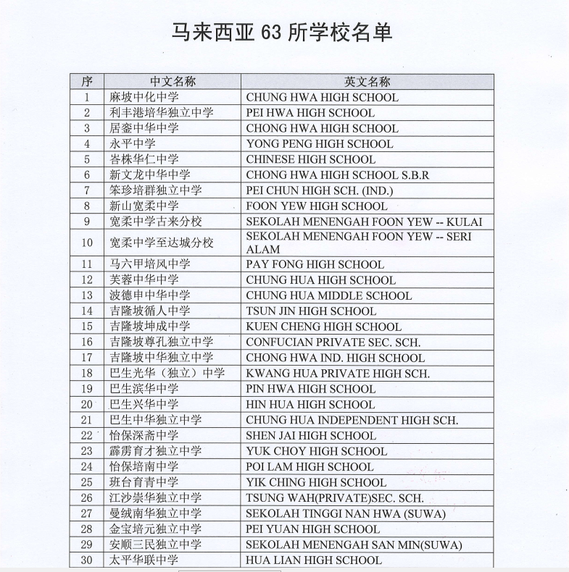

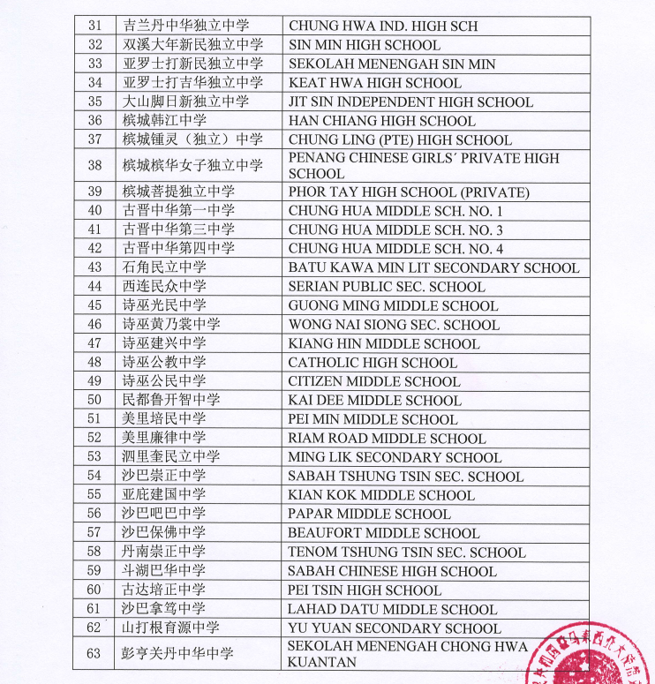

附件2

福建中医药大学海外教育学院报名申请表
（学历教育）
姓名  （中英文） |  |  |  | 国籍（地区）
证件名称 |  | 证件号码 |  |  | 性别
出生日期 |  |  | 出生地点 |  | 职业
通讯地址及联系电话 | 注意：务必填写可寄达通讯地址、常用电子邮箱及联系电话
原最高学历 |  | 毕业学校及专业
拟申请就读专业 |  |  |  | 学制
拟来校学习时间 | 2024年9月
学生
汉语水平
备注

